被二次释放的“黄之疯” 将继续把谁“整疯”？

[有理儿有面](javascript:void(0);)

**有理儿有面**

微信号 youli-youmian

功能介绍 你说是不是

2019-09-09[原文](https://mp.weixin.qq.com/s?__biz=Mzg3MjEyMTYyNg==&mid=2247484141&idx=1&sn=df8db358d12ceda3e20d4e2a75f86b06&chksm=cef55698f982df8e0a4e27c22c82ecd77f7f67096d65ce987b1cbb96484551bb074411cbe851&scene=27#wechat_redirect&cpage=95)

收录于话题

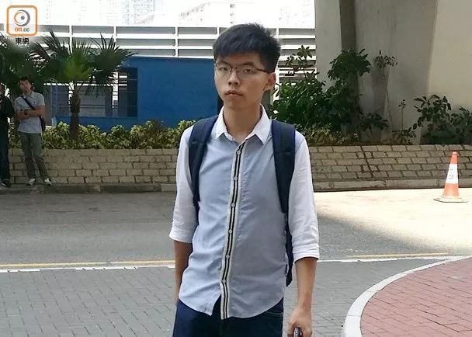

昨天早上，“港独”组织“香港众志”秘书长黄之锋在香港国际机场因涉嫌违反保释条件，再次被香港警方拘捕。

今天上午，案件在东区裁判法院提堂。**法官指保释文件出错，黄之锋获准继续保释，又放了……**

请我们衷心的为香港法官大人鼓掌！



早前，黄之锋首次被捕后，法院批准以1万港币保释，并可前往台湾、德国、美国等地参加活动。

令人无语的是，原本黄之锋就是因为涉嫌煽惑他人参与未经批准的集结、组织未经批准的集结、明知而参与未经批准的集结三项罪名被拘捕，香港法官竟然连续两次准其保释，并继续允许其前往世界各地，为他一系列“非法集结”的罪行提供支持帮助。

**怪不得网友说：“香港法律，在黄之锋面前一律失效……”**

香港法官这一系列操作，真是“港毒”分子的强心剂，让黄之锋等人更加肆无忌惮！9月3日，黄之锋、朱凯迪等“乱港分子”骨干赴台，并在采访时表示，**此行主要对民进党蔡英文当局在过去两三个月来对香港示威游行的资款和帮助表示感谢，希望台当局寻找更好的政策支持，收留安置逃台的乱港暴徒。同时，意图在10月1日前，9月28、9月29的周末选一天，在港台两地联合开展“反修例”示威游行。**

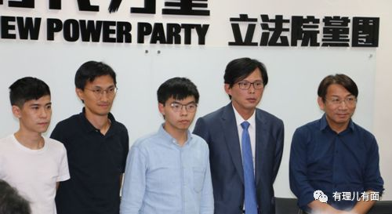

蔡英文当局当然不会让“港毒”分子失望，表示**“处理台港及港人来台相关事务时，会基于‘人道考量’，对于在台港人也会提供必要的协助，不会坐视，并表示会依据现行的机制做到最好！”**真是为乱港分子又喂了一颗“定心丸”。



蔡英文理政无能，操弄统“独”议题却是一把好手。自香港爆发反修订《逃犯条例》的冲突以来，有意靠“抗陆牌”蝉联执政的蔡英文，为了她的选票，多次声援 “港独”分子。

据悉，**蔡英文台湾当局近期又批准接收750余名香港激进暴力分子。**并且，“陆委会”目前已经形成了一套完整的逃跑方案，正在抓紧为保释期内的香港暴乱分子潜逃提供帮助，俨然已把台湾变成“暴徒避罪天堂”。

不仅如此，蔡英文当局还策划在岛内实行类似马来西亚“第二家园”移民政策，接纳30万名移民，预计会有更多香港暴力分子移民过来。台湾将彻底沦为“港独”、“港暴”犯罪分子的收容所。

“空心蔡”的这些伎俩，被台湾民众一眼看透，并毫不留情地戳穿：

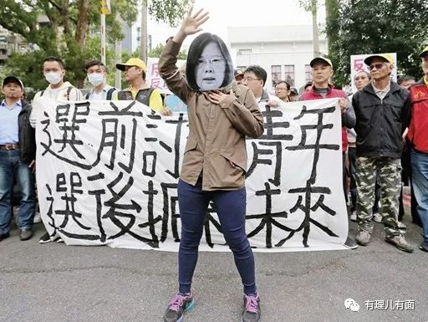

台湾民众当然不愿成为蔡英文寻求连任政治手段的牺牲品！因为台湾民众知道，暴徒就是暴徒，恶劣的本质不会改变，到哪里都会制造社会动乱。台湾民众为此就曾有过很深的教训。当年在大陆劫持飞机的“ 卓长仁”被台湾接收庇护，几年后其又在台湾再次绑架杀人，搞得台湾民众人心惶惶。

所以当最善于搞暴力集会的黄之锋刚刚到达台湾时，台湾民众就举行了“隆重”的欢迎仪式：

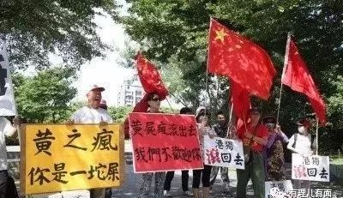

普通老百姓，谁愿意让暴徒整天在身边晃悠？烦不烦！乱不乱！日子还过不过了？！

看看现在已经成功逃台的暴徒的“英勇”事迹：**“香港民族战线”成员郑伟成，2015年“光复元朗”、“蚝涌爆炸案”中参与制作爆炸物被判刑两年多。出狱后又实施了多起涉爆暴力活动，7月初逃到了台湾；“香港民权抗争”组织“头目”杨逸朗，6月25日以来在香港策划、煽动、实施了多起暴力袭警和破坏活动，后逃往台湾，现在仍然利用网络煽动暴力活动……**

打警察、搞破坏，没事就玩个爆炸……这样下去，**暴徒“嗨了”，民众就“疯了”……**

有意思的是，刚勾结完“台独”的黄之锋，马上就要前往德国和美国了！

据悉，黄之锋将于当地时间9月11日在德国政府新闻例会专用的“德国联邦新闻发布厅”召开新闻发布会。在这个地点举办发布会不仅带有“官方性质”，据说还为黄之锋破天荒安排了同声传译！

“独一无二“的发布厅、罕见的同传“个人秀”、甚至还有柏林墙下的大众演讲……德国为黄之锋之行，可谓安排得无微不至了！

有人不明白，德国这样的“贴心”，是图啥呢？默克尔不是刚刚访华吗？

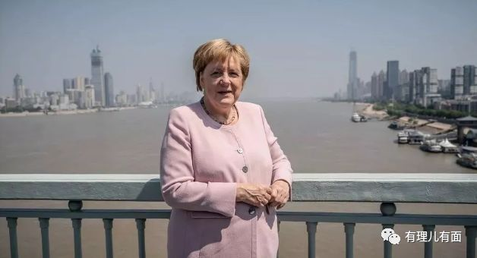

其实，没什么可奇怪的。我们必须要清楚，不论是欧洲还是美国，在政治上，他们对日渐强大的中国会一直极力打压，可以说“逢中必反”！而在经济上，他们又不得不依靠中国以融入到全球价值链和产业链中，不断刺激发展本国经济。

就像默克尔访华一样，其外交政策已调整为**价值观与现实利益并重。**说白了，来中国是为了钱！

现在的欧盟，内部沉渣泛起，民粹主义势力抬头。黄之锋去德国，当然是寻求政治帮助！可以想象，黄之锋在德之行必然不断抹黑中国，德国政客特别是民粹主义人士当然乐见如此。

但黄之锋作为暴力乱港的“勇武组织”核心成员，其带去的所谓“暴力抗争”，是挑战道德和法治底线的暴力犯罪。如今的德国乃至欧洲都面临经济持续走低的困境，社会矛盾逐渐加剧。在这样的背景下，黄之锋带来的“暴力抗争”，将犹如瘟疫一般迅速在德国甚至整个欧洲蔓延。

照此下去，毫不夸张的说，德国很有可能将面临更严重的“暴力”困境。

**对了，现实的例子，已经在全力支持“港独”的美国上演：**

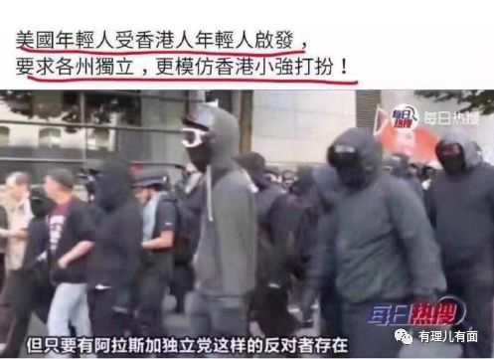

特朗普正在酝酿推出《香港人权与民主法案》，从其国内政治背景看，与“蔡英文”无异，是为了对抗中国争取选票以求连任；他左手抓美中贸易战，右手抓“香港牌”做筹码，迎接黄之锋到美，继续支持香港抗争，把火烧得愈来愈旺。

而这样下去，中国必然继续反制，中美对抗会更激烈。而无论是香港民众还是美国民众，必然会被绑上“风火轮”，被迫燃烧着滚向前……

**所以，黄之锋到美国，只会把香港和美国民众身上的火烧得更旺！就像特朗普发起的贸易战一样，为这一切买单的，最终只会是普通民众。**

这么一看，一个小小的黄之锋，虽只是一枚“棋子”，但更是一枚“祸子”，欧美政客执意要用这样一枚“充满暴力、杀伤性强”的“祸子”，只会把被迫买单的普通民众“整疯”，最终落得满盘皆输！

**下棋，需要动脑，更需要定力！我们只需耐心观棋，继续看这枚“疯子”的表演！**

**乱局的“疯子”，必将变为“弃子”！**









**关注公众号：**

**有理儿有面**

**理   性｜   揭   秘｜   探   讨**



### 精选留言

用户设置不下载评论